

**UNIVERSIDAD PRIVADA DE TACNA**

**FACULTAD DE INGENIERIA**

**Escuela Profesional de Ingeniería de Sistemas**

**Informe Final**

**Sistema Web de Gestion de Ventas de Cinestar**

Curso: Base de Datos II

Docente: Ing. *Patrick José Cuadros Quiroga*

Integrantes:

Jhon Thomas Ticona Chambi. (2018062232)

Diego Manuel Gorbeño Mamani. (2018000354)

Rodrigo Jeral Limache Durand (2017059278)

Alvaro Gallegos Laucata (2017057608)

Oswaldo Chino Conde (2017057434)

Victor Aguilar Pinto (2017057405)

**Tacna – Perú**

**2021**

**Desarrollo de un Sistema Web para la Gestión de Ventas de Cinestar**

**Versión 2.0**

|  |  |  |  |  |  |
| --- | --- | --- | --- | --- | --- |
| CONTROL DE VERSIONES | | | | | |
| Versión | Hecha por | Revisada por | Aprobada por | Fecha | Motivo |
| 2.0 | Grupo | Grupo | Grupo | 1/12/2021 | Versión Original |

INDICE

Contenido

Resumen 4

Abstract 4

1. Antecedentes o introducción 5

2. Titulo 5

3. Autores 5

4. Planteamiento del problema 6

4.1. Problema 6

5. Objetivos 6

5.1. General 6

5.2. Específicos 6

6. Referentes teóricos 6

7. Implementación de una Base de Datos NoSQL 7

8. Diagrama de Caso de Uso 11

9. Diagrama de Arquitectura 12

10. Diagrama de Clases 12

11. Diccionario de datos 13

9.1 Nombre de las Tablas 13

9.1.1. Nombre de Base de datos, descripcion, Tipo:Relacional 13

9.1.2. Tablas, con los siguientes campos: Nombre de Columna, Tipo de Dato, Permite nulos, Descripción, Constraint, Default 14

9.2. Estándar de Programación 22

12. Conclusiones 23

13. Recomendaciones 23

14. Bibliografia 24

# Resumen

Un sistema de software de Escritorio basado en gestionar datos importantes de la empresa en las cuales podrá registrar el cliente con la aplicación, y por medio de la empresa podrá ver sus clientes, el registro de empleados, las ventas de entradas en las cuales se realizaría, para asi ver de una forma concisa y clara a las necesidades de la empresa, y así el cine podría obtener un espacio de registro más sencillo y eficaz. El software está basado en escritorio como antes mencionado, en un lenguaje de aplicación llamada “(C Sharp)” con la finalidad de adaptarse al sistema operativo Windows desde W7 hacia adelante, la aplicación está plenamente desarrollado para el uso dentro de la Empresa, mas no de los clientes. A su vez al desarrollar este programa puede ser que haya determinadas fallas del software en las cuales utilizaremos el micro ORM Dapper para el mejoramiento de dicha aplicación.

# Abstract

A Desktop software system based on managing important company data in which the client can register with the application, and through the company you can see its clients, the registration of employees, the ticket sales in which it would be made , in order to see in a concise and clear way the needs of the company, and thus the cinema could obtain a simpler and more efficient registration space. The software is based on the desktop as mentioned before, in an application language called "(C Sharp)" in order to adapt to the Windows operating system from W7 onwards, the application is fully developed for use within the Company, more not from customers. In turn, when developing this program, there may be certain software flaws in which we will use the SonarQube application to improve said application.

# Antecedentes o introducción

Una gran cantidad de empresas de nuestra región interactúan de forma directa con los clientes, no cuentan con un registro organizado ni automatizado, lo cual representa lentitud al momento de registrar algún pago o desbalance al momento de sacar las cuentas del día. La investigación planteada en este trabajo está relacionada con el proceso de ventas del cine “Cinestar”, para el desarrollo del sistema de ventas se tuvo que usar las herramientas y los instrumentos necesario para la obtención de información tales como la encuesta realizada al dueño de la empresa para así poder identificar los procesos de funcionamiento de este cine

# Titulo

Implementación de un Sistema de ventas para “Cine Star”.

# Autores

* 1. Diego Gorbeño Mamani
  2. Jhon Ticona Chambi
  3. Rodrigo Limache Durand
  4. Alvaro Gallegos Laucata
  5. Oswaldo Chino Conde
  6. Victor Aguilar Pínto

# Planteamiento del problema

## Problema

La empresa de Cinestar necesita mejorar sus ventas y para eso se optará por la implementación de un sistema de ventas.

El problema de todo estudiante del cual empieza con el desarrollo de software de una manera principiante es el no uso de métricas que pueden ayudar a la calidad del código al cual nosotros queremos implementar, es por eso que el programa actual del cual ya está desarrollado no cuenta con un uso correcto de métricas, por lo tanto, este código siempre puede optar por mejorar. La actualización de este código no debe afectar al funcionamiento del programa, pero sí a su rendimiento. Dicho esto, el código fuente actual puede ser mejorable junto a la base de datos.

4.3. Alcance

* + - El Sistema contara con una base de datos alojada en un servidor.
    - El Sistema contara de un control total de las ventas.
    - Contará con reportes de Servicios.

# Objetivos

## General

Diseñar e implementar un software para mejorar de interacción entre los clientes y el cine.

## Específicos

1. Generar una base de datos que maneje información de clientes, usuarios y servicios para generar los reportes necesarios.
2. Proveer una interfaz práctica y amigable para facilitar el uso de la plataforma a usuarios.
3. Mostrar productos y servicios que ofrece el cine.
4. Generar reportes de Ingresos de cada clientes y ventas.

# Referentes teóricos

1. Un componente de software debe diseñarse e implementarse de modo que pueda volverse a usar en muchos programas diferentes. Los modernos componentes reutilizables incorporan tanto los datos como el procesamiento que se les aplica, lo que permite que el ingeniero de software cree nuevas aplicaciones a partir de partes susceptibles de volverse a usar.
2. El mejoramiento del proceso de Software abarca un conjunto de actividades que conducirán a un mejor proceso de software y, en consecuencia, a software de mayor calidad y a su entrega en forma más oportuna.

# Implementación de una Base de Datos NoSQL

Paso1. Instalamos los paquetes de mongo DB

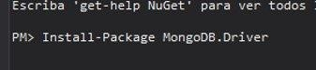

Paso2. Importamos lo necesario para el funcionamiento de nuestra base de datos MongoDB en la clase Entidad/Usuario

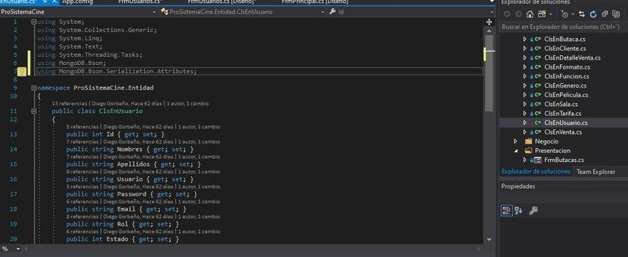

Paso 3. Cambiamos a minúscula todos los atributos

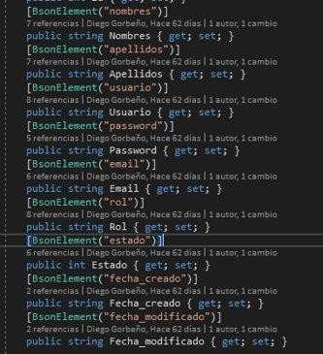

Paso 4. Para insertar primero importamos MongoDB Driver

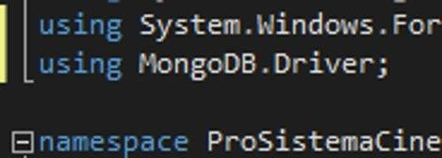

Paso 5. Usamos la clase usuario para hacer nuestras pruebas

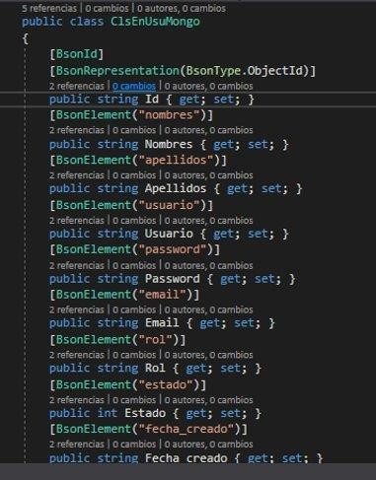

Paso 6. Código para insertar usuario

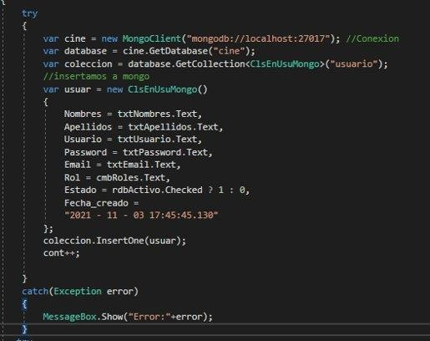

Paso 6. Modificar usuario

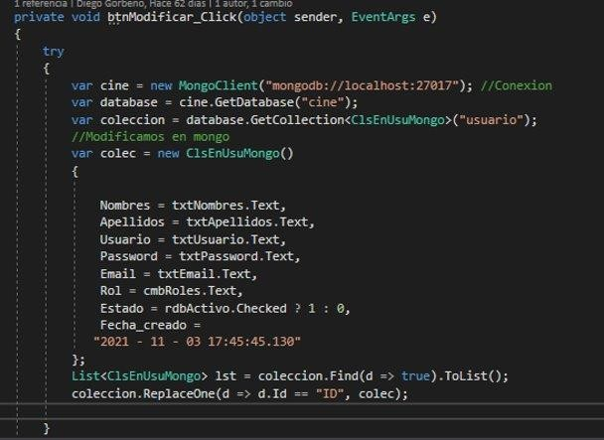

Paso 7. Creamos una clase para los reportes (Reporte Historial)

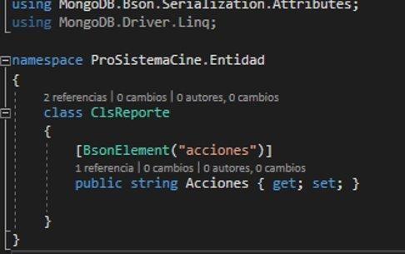

Paso 8. Código para guardar las acciones (Guardar otro usuario)

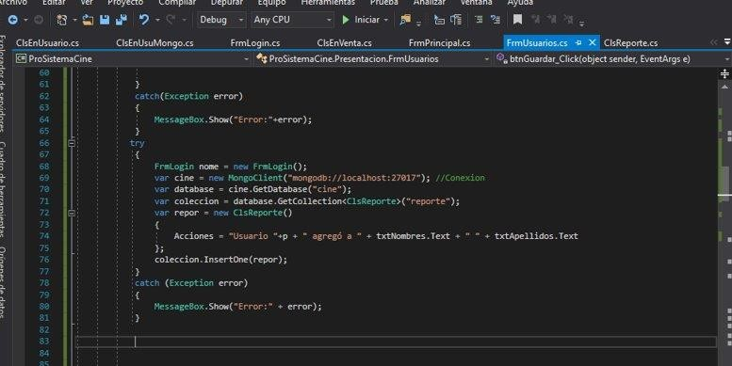

Paso 9. Código para fecha y hora de logeo

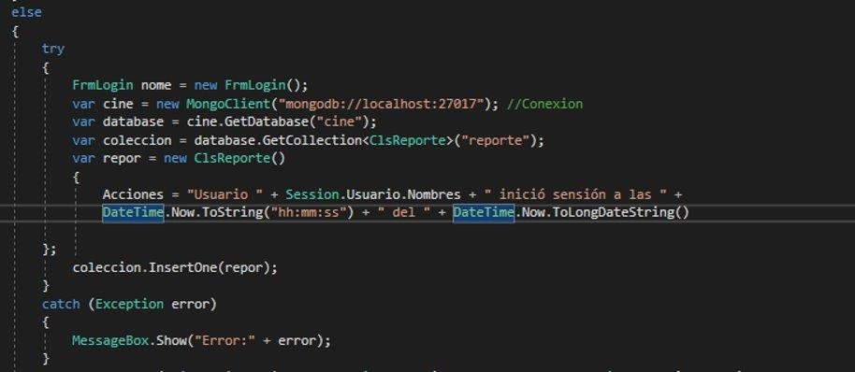

Paso 10 Código para cerrar sesión

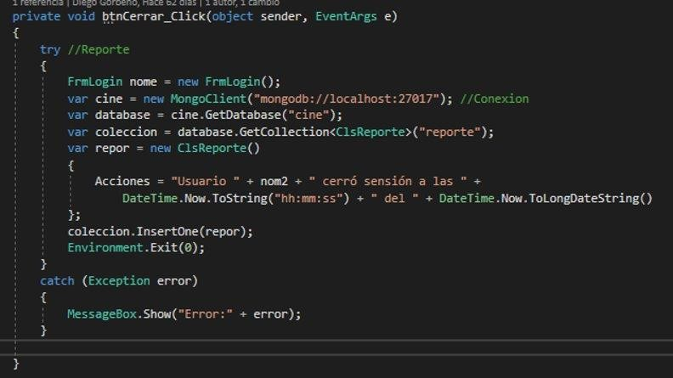

# Diagrama de Caso de Uso

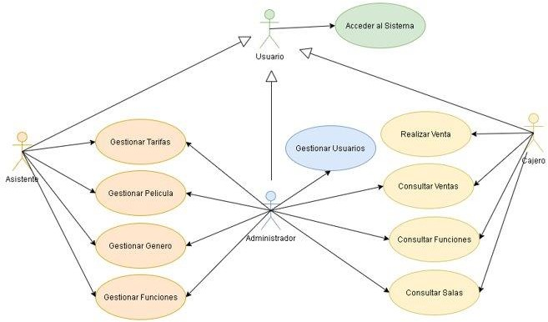

# Diagrama de Arquitectura

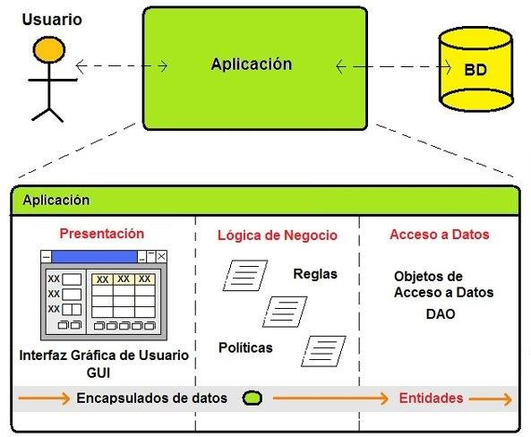

# Diagrama de Clases

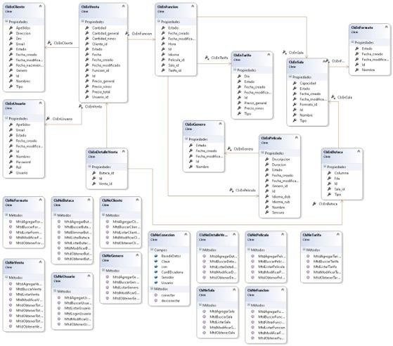

# Diccionario de datos

## Nombre de las Tablas

|  |  |  |
| --- | --- | --- |
| **Tabla** | **Nombre de la Tabla** | **Descripción de la tabla** |
| 1 | usuarios | Almacena los usuarios |
| 2 | butacas | Almacena las butacas |
| 3 | ventas | Almacena las ventas |
| 4 | detalleventas | Almacena el detalle de las  ventas |
| 5 | salas | Almacenan las salas |
| 6 | formatos | Almacenan los formatos |
| 7 | tarifas | Almacena los tipos de tarifa |
| 8 | funciones | Almacena las funciones |
| 9 | géneros | Almacena los diferentes  generos |
| 10 | clientes | Almacena los datos del  cliente |
| 11 | películas | Almacena lso datos de la  pelicula |

## Nombre de Base de datos, descripcion, Tipo:Relacional

|  |  |  |
| --- | --- | --- |
| **Nombre de Base**  **de Datos** | **descripción** | **Tipo** |
| db_cine | Sistema de ventas de un cine | Relacional |

## Tablas, con los siguientes campos: Nombre de Columna, Tipo de Dato, Permite nulos, Descripción, Constraint, Default

|  |  |  |  |  |  |  |
| --- | --- | --- | --- | --- | --- | --- |
| **Tabla** | **Columna** | **Tipo de**  **Dato** | **Permite**  **Nulos** | **Descripció**  **n** | **Constraint** | **Defaul** |
| butacas | id | INT | NO | Id de butacas | PK |  |
|  | Sala_id | INT | NO | Id de sala | FK |  |
|  | Fila | VARCHAR(1 0) | NO | Fila de butacas |  |  |
|  | Columna | VARCHAR(1 0) | NO | Columna de butacas |  |  |
|  | tipo | VARCHAR(1 0) | NO | Tipo de butaca |  |  |
| Cliente | id | INT | NO | Id de cliente | PK |  |
|  | nombres | VARCHAR(5 0) | NO | Nombre del cliente |  |  |
|  | apellidos | VARCHAR(5 0) | NO | Apellido del cliente |  |  |
|  | dni | VARCHAR(8  ) | NO | Dni del cliente |  |  |
|  | Fecha_naci miento | DATE | NO | Fecha de nacimiento  del cliente |  |  |

|  |  |  |  |  |  |  |
| --- | --- | --- | --- | --- | --- | --- |
|  | email | VARCHAR(8 0) | NO | Email del cliente |  |  |
|  | direccion | VARCHAR(1 00) | NO | Dirección del cliente |  |  |
|  | genero | VARCHAR(1 0) | NO | Género del cliente |  |  |
|  | tipo | INT | NO | Tipo de cliente |  |  |
|  | estado | INT | NO | Estado del cliente |  |  |
|  | Fecha_crea do | DATETIME | NO | Fecha de creación |  |  |
|  | Fecha_modi ficado | DATETIME | NO | Fecha de  modificació n |  |  |
| detallev entas | id | INT | NO | Id de  detalles de ventas | PK |  |
|  | Venta_id | INT | NO | Id de venta | FK |  |
|  | Butaca_id | INT | NO | Id de butaca | FK |  |
| formato s | id | INT | NO | Id de formato | PK |  |

|  |  |  |  |  |  |  |
| --- | --- | --- | --- | --- | --- | --- |
|  | nombre | VARCHAR(5 0) | NO | Nombre del formato |  |  |
|  | estado | INT | NO | Estado del formato |  |  |
|  | Fecha_crea do | DATETIME | NO | Fecha de creación del  formato |  |  |
|  | Fecha_modi ficado | DATETIME | NO | Fecha de modificació n del  formato |  |  |
| funcione s | id | INT | NO | Id de función | PK |  |
|  | Pelicula_id | INT | NO | Id de película | FK |  |
|  | Sala_id | INT | NO | Id de sala | FK |  |
|  | Tarifa_id | INT | NO | Id de tarifa | FK |  |
|  | idioma | VARCHAR(1 0) | NO | Idioma de la función |  |  |
|  | hora | VARCHAR(1 0) | NO | Hora de la función |  |  |
|  | estado | INT | NO | Estado de la función |  |  |

|  |  |  |  |  |  |  |
| --- | --- | --- | --- | --- | --- | --- |
|  | Fecha_crea do | DATETIME | NO | Fecha de  creación de la función |  |  |
|  | Fecha_modi ficado | DATETIME | NO | Fecha de modificació n de la  función |  |  |
| generos | id | INT | NO | Id de géneros | PK |  |
|  | nombre | VARCHAR(5 0) | NO | Nombre del género |  |  |
|  | estado | INT | NO | Estado de géneros |  |  |
|  | Fecha_crea do | DATETIME | NO | Fecha de creación de  generos |  |  |
|  | Fecha_modi ficado | DATETIME | NO | Fecha de modificació n de  generos |  |  |
| peliculas | id | INT | NO | Id de películas | PK |  |
|  | genero | VARCHAR(5 0) | NO | Genero de la pelicula |  |  |
|  | descripcion | TEXT | NO | Descripción de la  pelicula |  |  |
|  | duracion | VARCHAR(1 0) | NO | Duración de la pelicula |  |  |

|  |  |  |  |  |  |  |
| --- | --- | --- | --- | --- | --- | --- |
|  | Idioma_dob | INT | NO | Idioma de la pelicula |  |  |
|  | Idioma_sub | INT | NO | Idioma sub de la  pelicula |  |  |
|  | censura | INT | NO | Censura de la pelicula |  |  |
|  | estado | INT | NO | Estado de la pelicula |  |  |
|  | Fecha_crea do | DATETIME | NO | Fecha de creacion de  la pelicula |  |  |
|  | Fecha_modi ficado | DATETIME | NO | Fecha de modificació n de la  pelicula |  |  |
| salas | id | INT | NO | Id de salas | PK |  |
|  | Formato_id | INT | NO | Formato de la sala | FK |  |
|  | tipo | VARCHAR(1 0) | NO | Tipo de sala |  |  |
|  | nombre | VARCHAR(5 0) | NO | Nombre de la sala |  |  |
|  | capacidad | INT | NO | Capacidad de la sala |  |  |

|  |  |  |  |  |  |  |
| --- | --- | --- | --- | --- | --- | --- |
|  | estado | INT | NO | Estado de la sala |  |  |
|  | Fecha_crea do | DATETIME | NO | Fecha de creación de  la sala |  |  |
|  | Fecha_modi ficado | DATETIME | NO | Fecha de modificació  n de la sala |  |  |
| tarifas | id | INT | NO | Id de tarifas | PK |  |
|  | dia | VARCHAR(1 5) | NO | Día de tarifas |  |  |
|  | tipo | VARCHAR(1 0) | NO | Tipo de tarifas |  |  |
|  | Precio_gene ral | DECIMAL(18  ,2) | NO | Precio general de  la tarifa |  |  |
|  | Precio_niño s | DECIMAL(18  ,2) | NO | Precio para niños en la  tarifa |  |  |
|  | estado | INT | NO | Estado de la tarifa |  |  |
|  | Fecha_crea do | DATETIME | NO | Fecha de creación de  la tarifa |  |  |
|  | Fecha_modi ficado | DATETIME | NO | Fecha de modificacio n de la  tarifa |  |  |

|  |  |  |  |  |  |  |
| --- | --- | --- | --- | --- | --- | --- |
| usuarios | id | INT | NO | Id de usuarios | PK |  |
|  | nombres | VARCHAR(5 0) | NO | Nombres de usuarios |  |  |
|  | apellidos | VARCHAR(5 0) | NO | Apellidos de usuario |  |  |
|  | usuario | VARCHAR(2 5) | NO | Usuario |  |  |
|  | password | VARCHAR(8 0) | NO | Contraseña de usuario |  |  |
|  | email | VARCHAR(8 0) | NO | Email de usuario |  |  |
|  | rol | VARCHAR(2 0) | NO | Rol de usuario |  |  |
|  | estado | INT | NO | Estado de usuario |  |  |
|  | Fecha_crea do | DATETIME | NO | Fecha de  creacion de usuario |  |  |
|  | Fecha_modi ficado | DATETIME | NO | Fecha de modificacio  n de usuario |  |  |
| ventas | id | INT | NO | Id de ventas | PK |  |

|  |  |  |  |  |  |  |
| --- | --- | --- | --- | --- | --- | --- |
|  | Usuario_id | INT | NO | Id de usuario | FK |  |
|  | Cliente_id | INT | NO | Id de cliente | FK |  |
|  | Funcion_id | INT | NO | Id de funcion | FK |  |
|  | fecha | DATE | NO | Fecha de funcion |  |  |
|  | cantidad | INT | NO | Cantidad de ventas |  |  |
|  | Cantidad_g eneral | INT | NO | Cantidad general de  ventas |  |  |
|  | Cantidad_ni ño | INT | NO | Cantidad de  niños en ventas |  |  |
|  | Precio_gene ral | DECIMAL | NO | Precio general de  venta |  |  |
|  | Precio_niño s | DECIMAL | NO | Precio niño en ventas |  |  |
|  | Precio_total | DECIMAL | NO | Precio total de ventas |  |  |
|  | estado | INT | NO | Estado de ventas |  |  |

|  |  |  |  |  |  |  |
| --- | --- | --- | --- | --- | --- | --- |
|  | Fecha_crea do | DATETIME | NO | Fecha de  creación de la venta |  |  |
|  | Fecha_modi ficado | DATETIME | NO | Fecha de modificació n de la  venta |  |  |

## 9.2. Estándar de Programación

Denominación de Procedimientos

|  |  |  |
| --- | --- | --- |
| **Nº Caracteres** | **Descripción** | **Notación** |
| 1 – 2 – 3 | Identificador de procedimientos y funciones | En minúscula Ejemplo  USP |
| _ | Separador |  |
| 4 | Identificador del crud | Primera letra en mayuscula Ejemplo  Update= U |
| _ | Separador |  |

|  |  |  |
| --- | --- | --- |
| A partir del 5° carácter | Nombre de la tabla | Primera letra que puede alterar mayúsculas para diferenciar palabras puntuales debe ser lo más descriptivo posible sin considerar espacio en blanco en cada método de procedimiento o función que debe colocar una cabecera  descriptiva. |

Nombre de Tablas

|  |  |  |
| --- | --- | --- |
| **Nº Caracteres** | **descripción** | **Notación** |
| 1 – 15 | Nombre de la tabla o vista | Minúscula |

# Conclusiones

# El proceso de implementación de una base de datos no relacional no es complicado, en esta caso MongoDB tiene implementación con Visual Studio.

# • Utilizar BSON nos ocupa menos espacio en disco, esto pensando en la expansión de la cantidad de datos almacenados.

# • Usar una base de datos mejora el rendimiento de los procesos de venta de CineStar.

# • El uso de reportes permite conocer mejor el estado de la empresa y tomar mejores decisiones administrativas.

# Recomendaciones

* Para tener un mayor control , se requiere agregar mas acciones , de esta manera se tendrá el control total del sistema , sin embargo necesitara a la vez un mantenimiento periódico del sistema .

# Bibliografía

* JOSE EDWIN SALAZAR CARDENAS(2014). Recuperado de: http://repositorio.utp.edu.co/ dspace/bitstream/handle/11059/5119/0057565S161.pdf Cachimuel Loyo, Bryan Lennin(29- may-2020). Recuperado de: <http://repositorio.utn.edu.ec/handle/123456789/10365>
* Oscar (28 de abril, 2018) Que es MongoDB y por qu´e deber´ıa usarlo. Recuperado de <https://www.codehoven.com/que-es-mongodb-y-por-que-deberia-usarlo/>
* Luis Peris(18 de febrero, 2016) Redis: Base de datos NoSQL. Recuperado de <https://luisperis.com/redis/>
* https //es˙scribd˙com/document/384154812/DialnetUtilidadYFuncionamiento DeLasBasesDeDatosNoSQL5029469pdf
* Patrones de Acceso a Datos: Active Record. 2009.] Disponible en: <http://grimpidev.wordpress.com/2008/11/22/patronesde-acceso-a-datos-active-record/>
* [Active Record. Néstor Salceda. Septiembre 2009.] Disponible en: <http://es.debugmodeon.com/articulo/activerecord>

# Anexo

# Informe de Factibilidad

# Documento de Vision

# Documento SRS

# Documento SAD

# Manuales y otros documentos